**如何使用intellij idea创建分支，并在分支中开发以及合并分支到主干的方法**

1. 在项目文件夹下点击右键-subversion-relocate

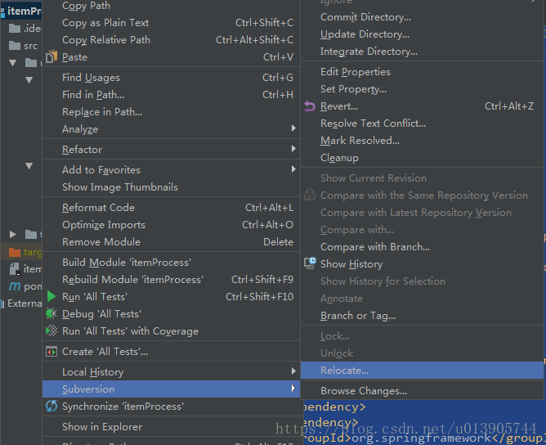

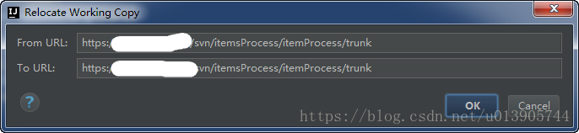

可以看到其url为trunk（主干）

通过主菜单VCS-Update Project

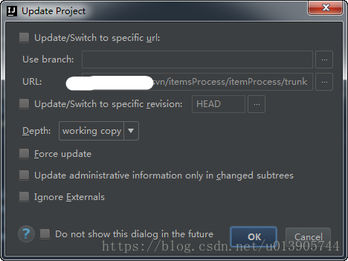

也可以看到本项目的url，如果想切换到分支，那么直接点URL后面的浏览按钮，选择分支，就可以进行主干和分支的切换了

参考：[intellij IDEA切换主干/分支](https://blog.csdn.net/apeng_1102/article/details/52882693)

2. 右键项目文件夹-subversion-branch or tag

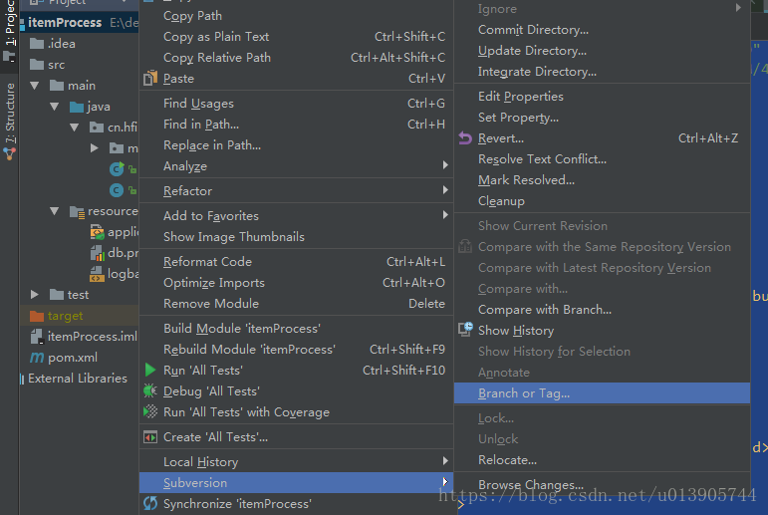

将其指定到我们在branches中创建好的文件夹，如core-item-guide

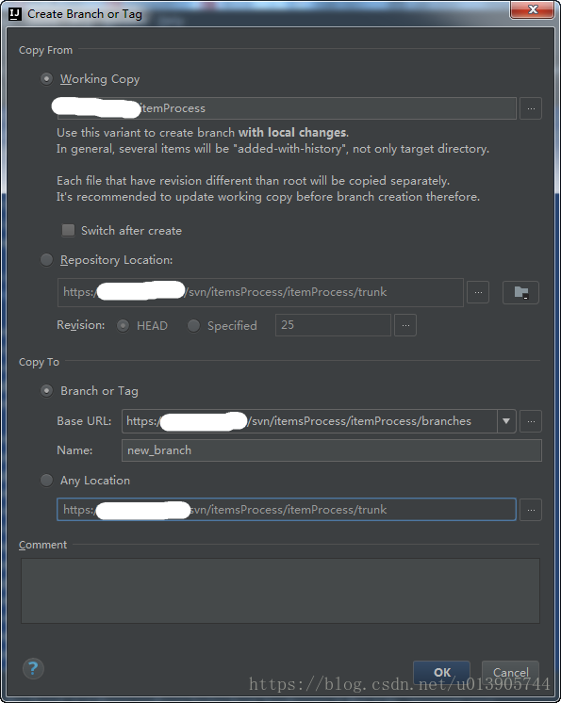

这样就创建了分支

3. 通过tortoiseSVN（小乌龟）checkout我们刚刚创建的分支到本地

4. 通过intellij idea新建project，打开我们创建的分支项目，查看其relocate，可以看到其已经是branches中的分支项目了，继续在分支上开发就可以了

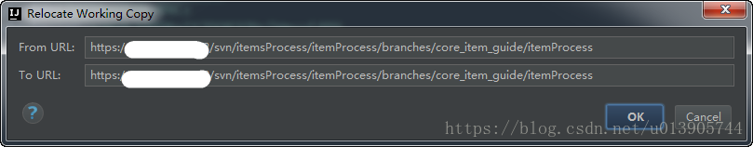

5.合并分支到主干

在Idea底部，点击Version Control，再点击Subversion Working Copies Information

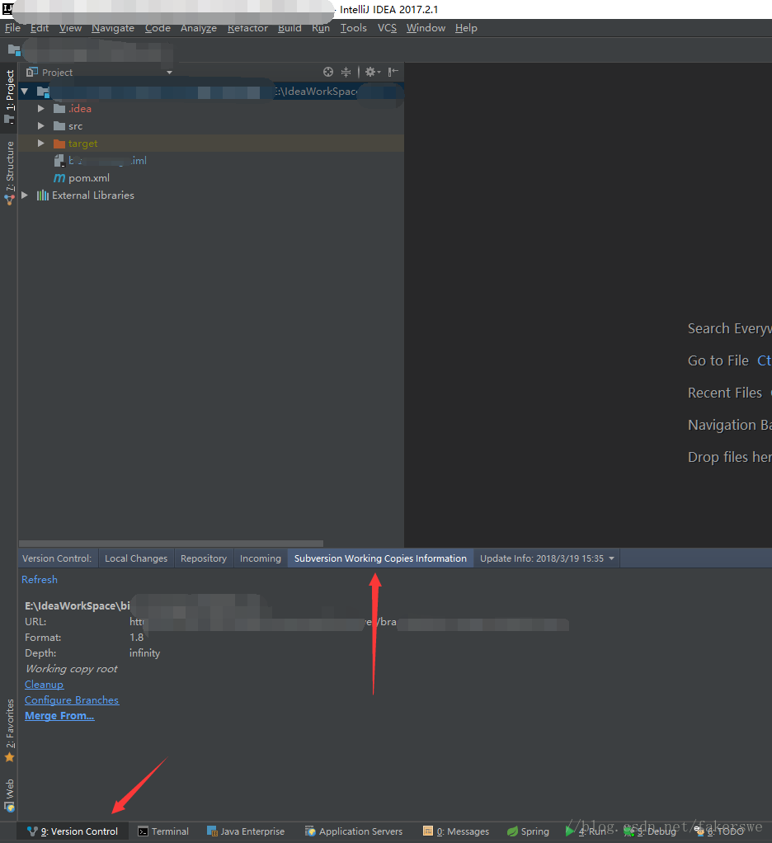

2.点击【Merge From...】--再点击--【Configure Branches...】

3.在弹出框里的Trunk location一栏，完善主干项目的地址，点击OK（一般默认为https://......./trunk，需要完善成https://..../trunk/主干项目名称）

4.再点击【Merge From...】，在弹出框中，选择主干项目。（第一项一般为你的主干项目名称，如下图：）

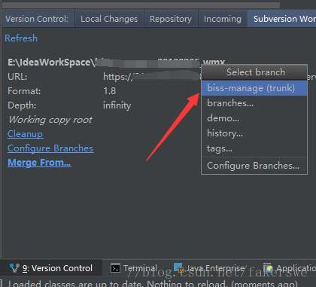

5.点击【Merge All】--【Continue merge】

6.解决冲突

7.最后直至下图，说明成功

